|  |
| --- |
| IUT Lyon1 G2S1 |
| Compte-rendu TP3 |
| [Sous-titre du document] |

|  |
| --- |
| BOURG THOMAS p1500925  07/10/2015 |

Exercice 1 :

Après avoir installé le programme on se rend compte qu’il y a une nouvelle icone sur le bureau, une dans le menu démarrer et un nouveau répertoire dans C:\Program Files avec notre programme.

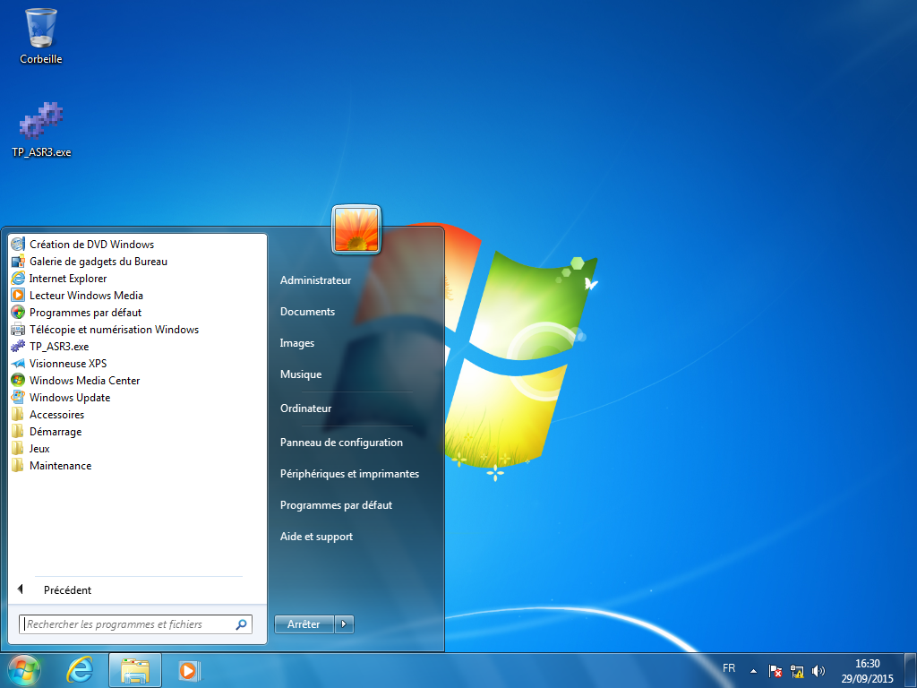

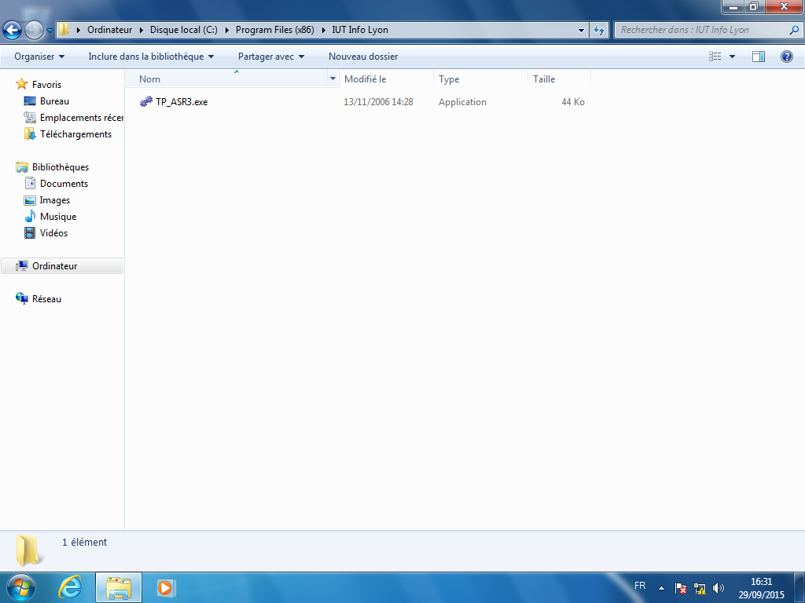

On retrouve aussi notre programme dans la base de registre.

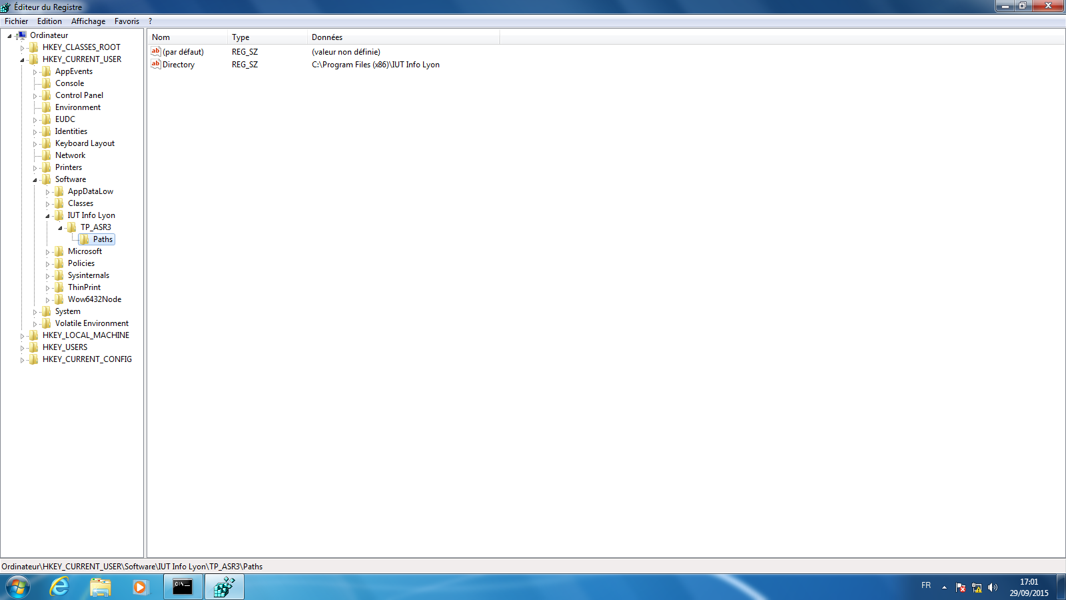

Exercice 2 :

On entre « help ».

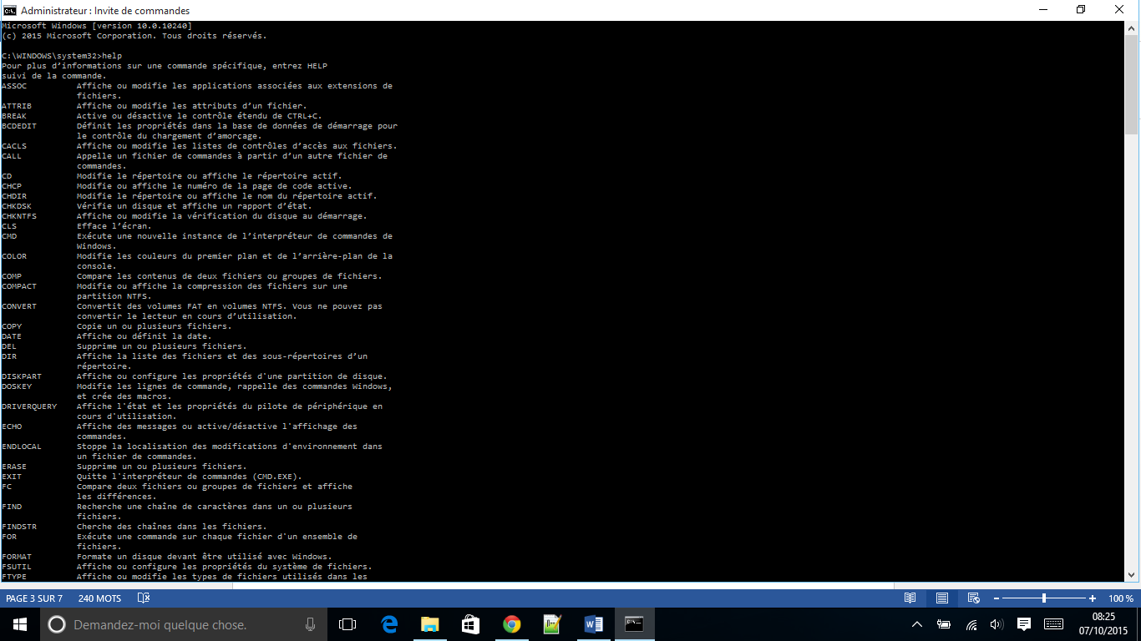

Ici on entre « set ».

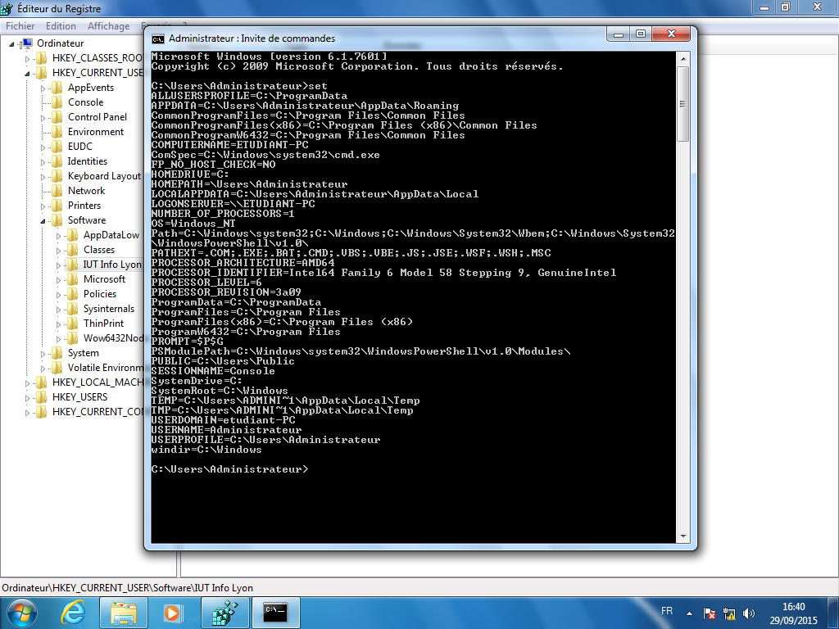

1. La console nous répond qu’elle ne connait pas le nom du fichier demandé.

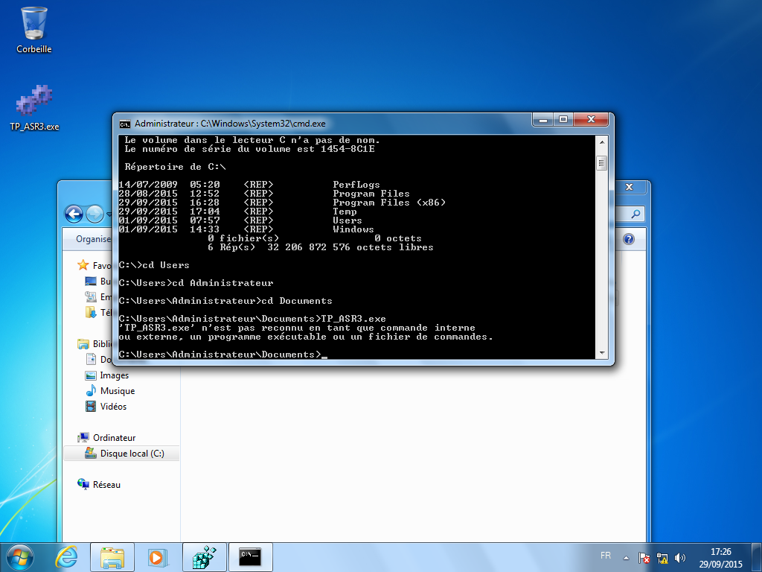

1. Cette fois l’ordinateur exécute bien notre programme car nous avons ajouté son chemin d’accès dans la variable path.

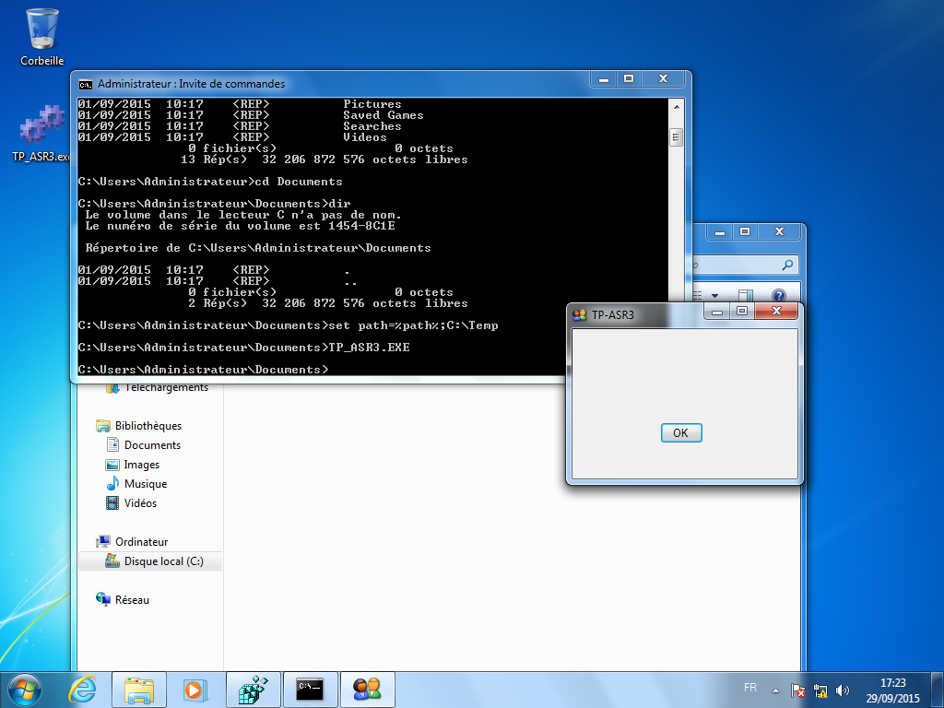

1. Après avoir relancé l’invité de commandes, on remarque que cela ne fonctionne plus et en effet on se rend compte que la variable path a été réinitialisé.

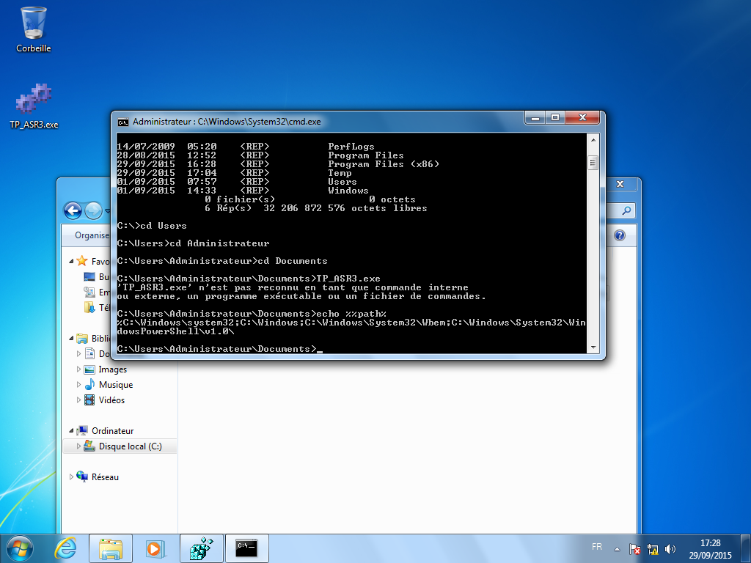

Il faut modifier la variable au niveau du système pour que la modification soit durable et ainsi on se rend que l’on peut lancer notre programme en invité de commandes depuis n’importe quel répertoire.

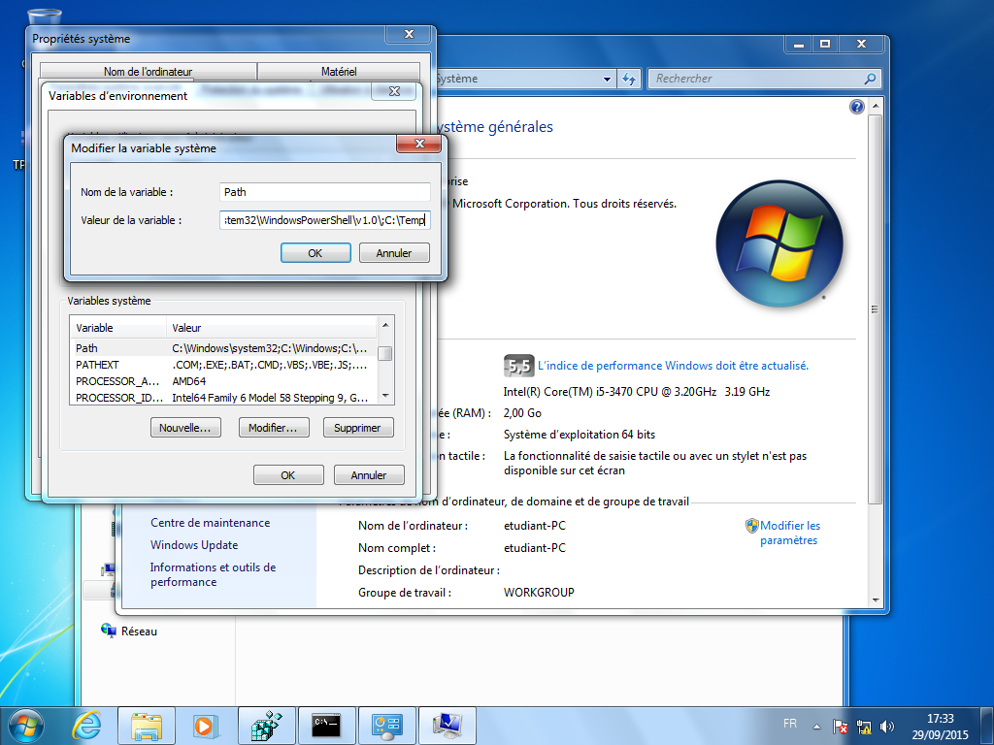

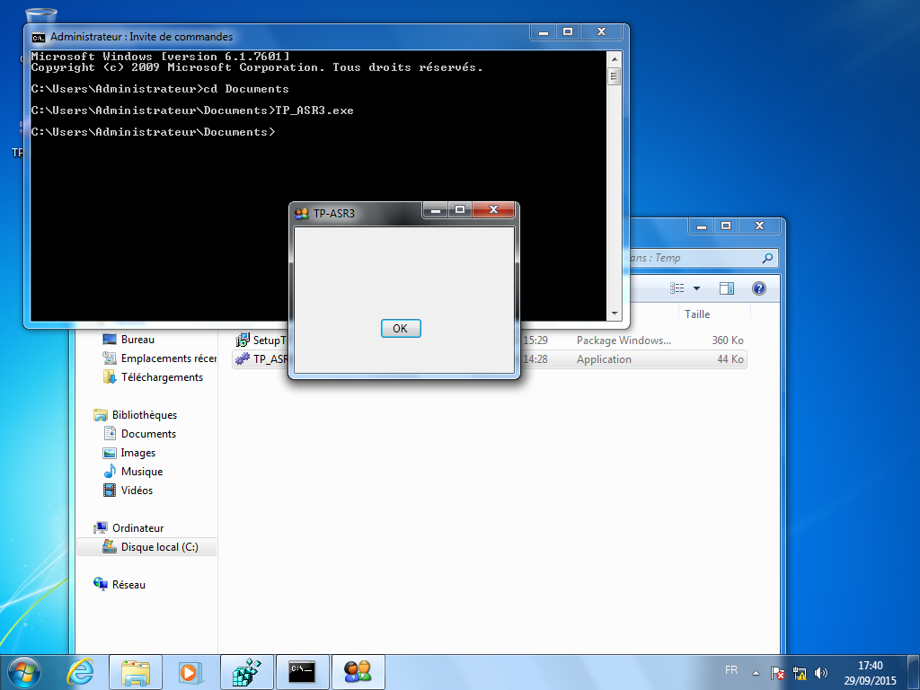

Exercice 4 :

Tous les textes en gras sont les **commandes à entrer dans l’invité de commande**.

1. Dans l’invité de commande, il faut taper **convert (le disque à formater) /fs :NTFS**. Par exemple pour le lecteur D on entre **convert D : /fs :NTFS**.
2. On se déplace dans le répertoire qui va accueillir nos nouveaux répertoires avec **cd..** pour revenir en arrière et **cd (le nom du répertoire)** pour aller dans un répertoire puis on entre **md Trav**.
3. On se déplace dans le nouveau répertoire avec **cd Trav** puis on crée avec **md essaiRep**. Ensuite on entre **cd essaiRep** puis **md util1** et **md util2**.
4. On crée avec le Bloc-Notes un fichier dans le répertoire util1.
5. On entre **cd util1** pour se déplacer dans le répertoire puis **copy bidon.txt util2** pour copier vers util2.
6. On entre **copy bidon.txt util1** puis **ren bidon.txt dummy.txt.**
7. On retourne dans le répertoire Trav puis **xcopy *.* sauvRep /s**.
8. On entre **ren sauvRep sauvEssaiRep**.
9. On se déplace dans chaque répertoire crée puis on entre **del (nom du fichier ou du répertoire)** en remontant progressivement dans l’arborescence.